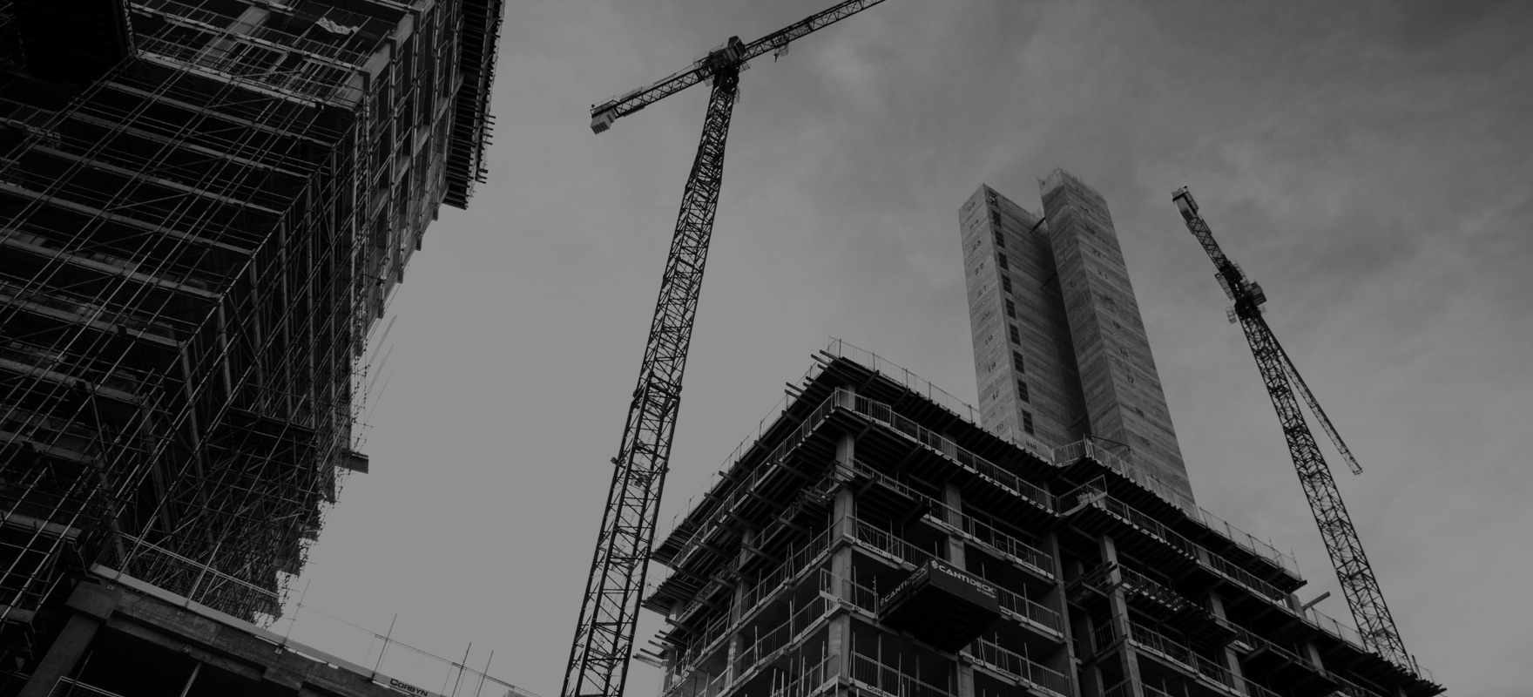

**ԲԱՆԱԿԻ ՓՈՂՈՑ**

**ԲՆԱԿԵԼԻ ՀԱՄԱԼԻՐ**



**ԲՈՎԱՆԴԱԿՈՒԹՅՈՒՆ**

**1. ՆԱԽԱԳԾԻ ՆԵՐԿԱՅԱՑՈՒՄ 2**

**2. ՏԱՐԱԾՔԻ ԸՆԴՀԱՆՈՒՐ ՆԿԱՐԱԳՐՈՒԹՅՈՒՆ 5**

**3. ԲՆԱԿԵԼԻ ՀԱՄԱԼԻՐԻ ՆԿԱՐԱԳՐՈՒԹՅՈՒՆ 7**

**4. ՀԱՐԿԱՅԻՆ ԲԱՇԽՄԱՆ ԲՆՈՒԹԱԳԻՐԸ 11**

**5. ՖԻՆԱՆՍԱԿԱՆ ՀԻՄՆԱԿԱՆ ՑՈՒՑԱՆԻՇՆԵՐ 15**

**​**

# ՆԱԽԱԳԾԻ ՆԵՐԿԱՅԱՑՈՒՄ

Վանաձոր քաղաքում՝ Բանակի 8-1/2, 8-4, 8-6, 8-8 հասցեներում նախատեսվում է միջին բարձրության բազմաբնակարան բնակելի համալիրի կառուցման ներդրումային նախագիծ։ Տարածքը տեղակայված է Վանաձոր բժշկական կենտրոնի հարևանությամբ, քաղաքային խոշոր բնակեցված հատվածում (քաղաքի 9-րդ գոտի) ՝ ապահովելով առօրյա ծառայությունների և ենթակառուցվածքների մոտ հասանելիություն։

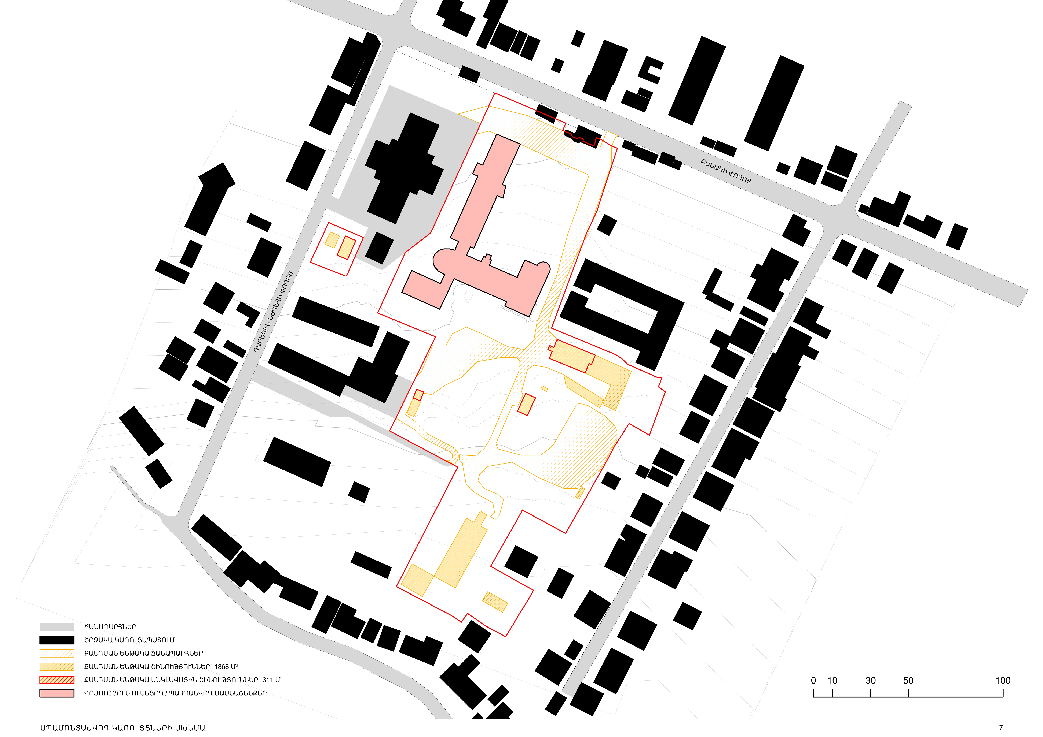Ներկայիս նախագծային տարածքում առկա են մի շարք շինություններ, որոնք գտնվում են ֆիզիկական և բարեկարգման անբավարար վիճակում և չեն համապատասխանում ժամանակակից շահագործման և քաղաքաշինական պահանջներին։ Ներդրումային նախագծի իրականացման շրջանակում նախատեսվում է նշված շինությունների մասնակի ապամոնտաժում՝ պահպանելով միայն **2200 մ² ընդհանուր մակերես ունեցող առկա մասնաշենքը**։

Նկար 1. Ապամոնտաժվող կառույցների սխեմա

Ապամոնտաժման արդյունքում ազատված տարածքում նախատեսվում է կառուցել 3-5 վերգետնյա և 1-2 ստորգետնյա հարկ ունեցող ժամանակակից 7 շենքերի կառուցում, որը կներառի **4 առանձին մասնաշենք**՝ հետևյալ կառուցապատման մակերեսներով․

* **1-ին մասնաշենք** – կառուցապատման մակերես՝ **400 մ²**,
* **2-րդ մասնաշենք** – կառուցապատման մակերես՝ **510 մ²**,
* **3-րդ մասնաշենք** – կառուցապատման մակերես՝ **620 մ²**,
* **4-րդ մասնաշենք** – կառուցապատման մակերես՝ **701 մ²**։

Նախատեսվում է կառուցապատումը կազմակերպել այնպես, որ ձևավորվեն ինչպես բնակելի տարածքներ, այլ նաև հասարակական տարածքներ, ներառյալ.

* բարեկարգված ներքին բակային տարածքներ, և ազատ գոտիներ՝ բնակիչների հանգստի և համայնքային կյանքի համար
* թենիսի կորտ
* կանաչապատ գոտիներ
* մեքենաների/հետիոտնի շարժի տրամաբանական ներքին սխեմա՝ երթուղային գծերով (10, 12, 7, 20) և երկաթուղային կայարանի մոտակայքով (մոտ 1.38 կմ)

Տեխնիկական ցուցանիշների ցանկը ներկայացված է ստորև աղյուսակում․

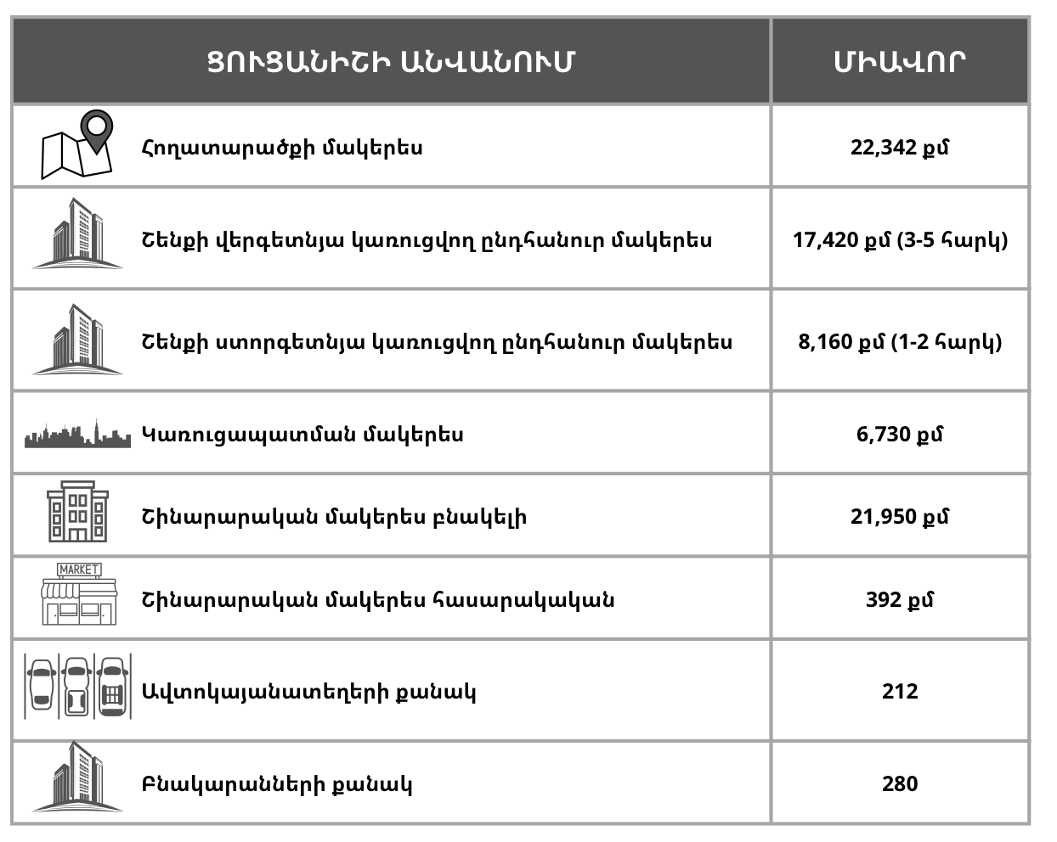

Աղյուսակ 1․Տեխնիկական ցուցանիշներ

# ՏԱՐԱԾՔԻ ԸՆԴՀԱՆՈՒՐ ՆԿԱՐԱԳՐՈՒԹՅՈՒՆ

Նախագծի տարածքը կադաստրային դասակարգման համաձայն ներառվում է քաղաքի 9-րդ գոտում, ինչը տվյալ տեղակայությունը դիրքավորում է կայացած քաղաքային միջավայրում՝ ձևավորված բնակելի պահանջարկով և առօրյա ծառայությունների հասանելիությամբ։ Այն բնական կերպով միացնում է քաղաքի ակտիվ կենտրոնական հատվածը և բնակելի թաղամասերը: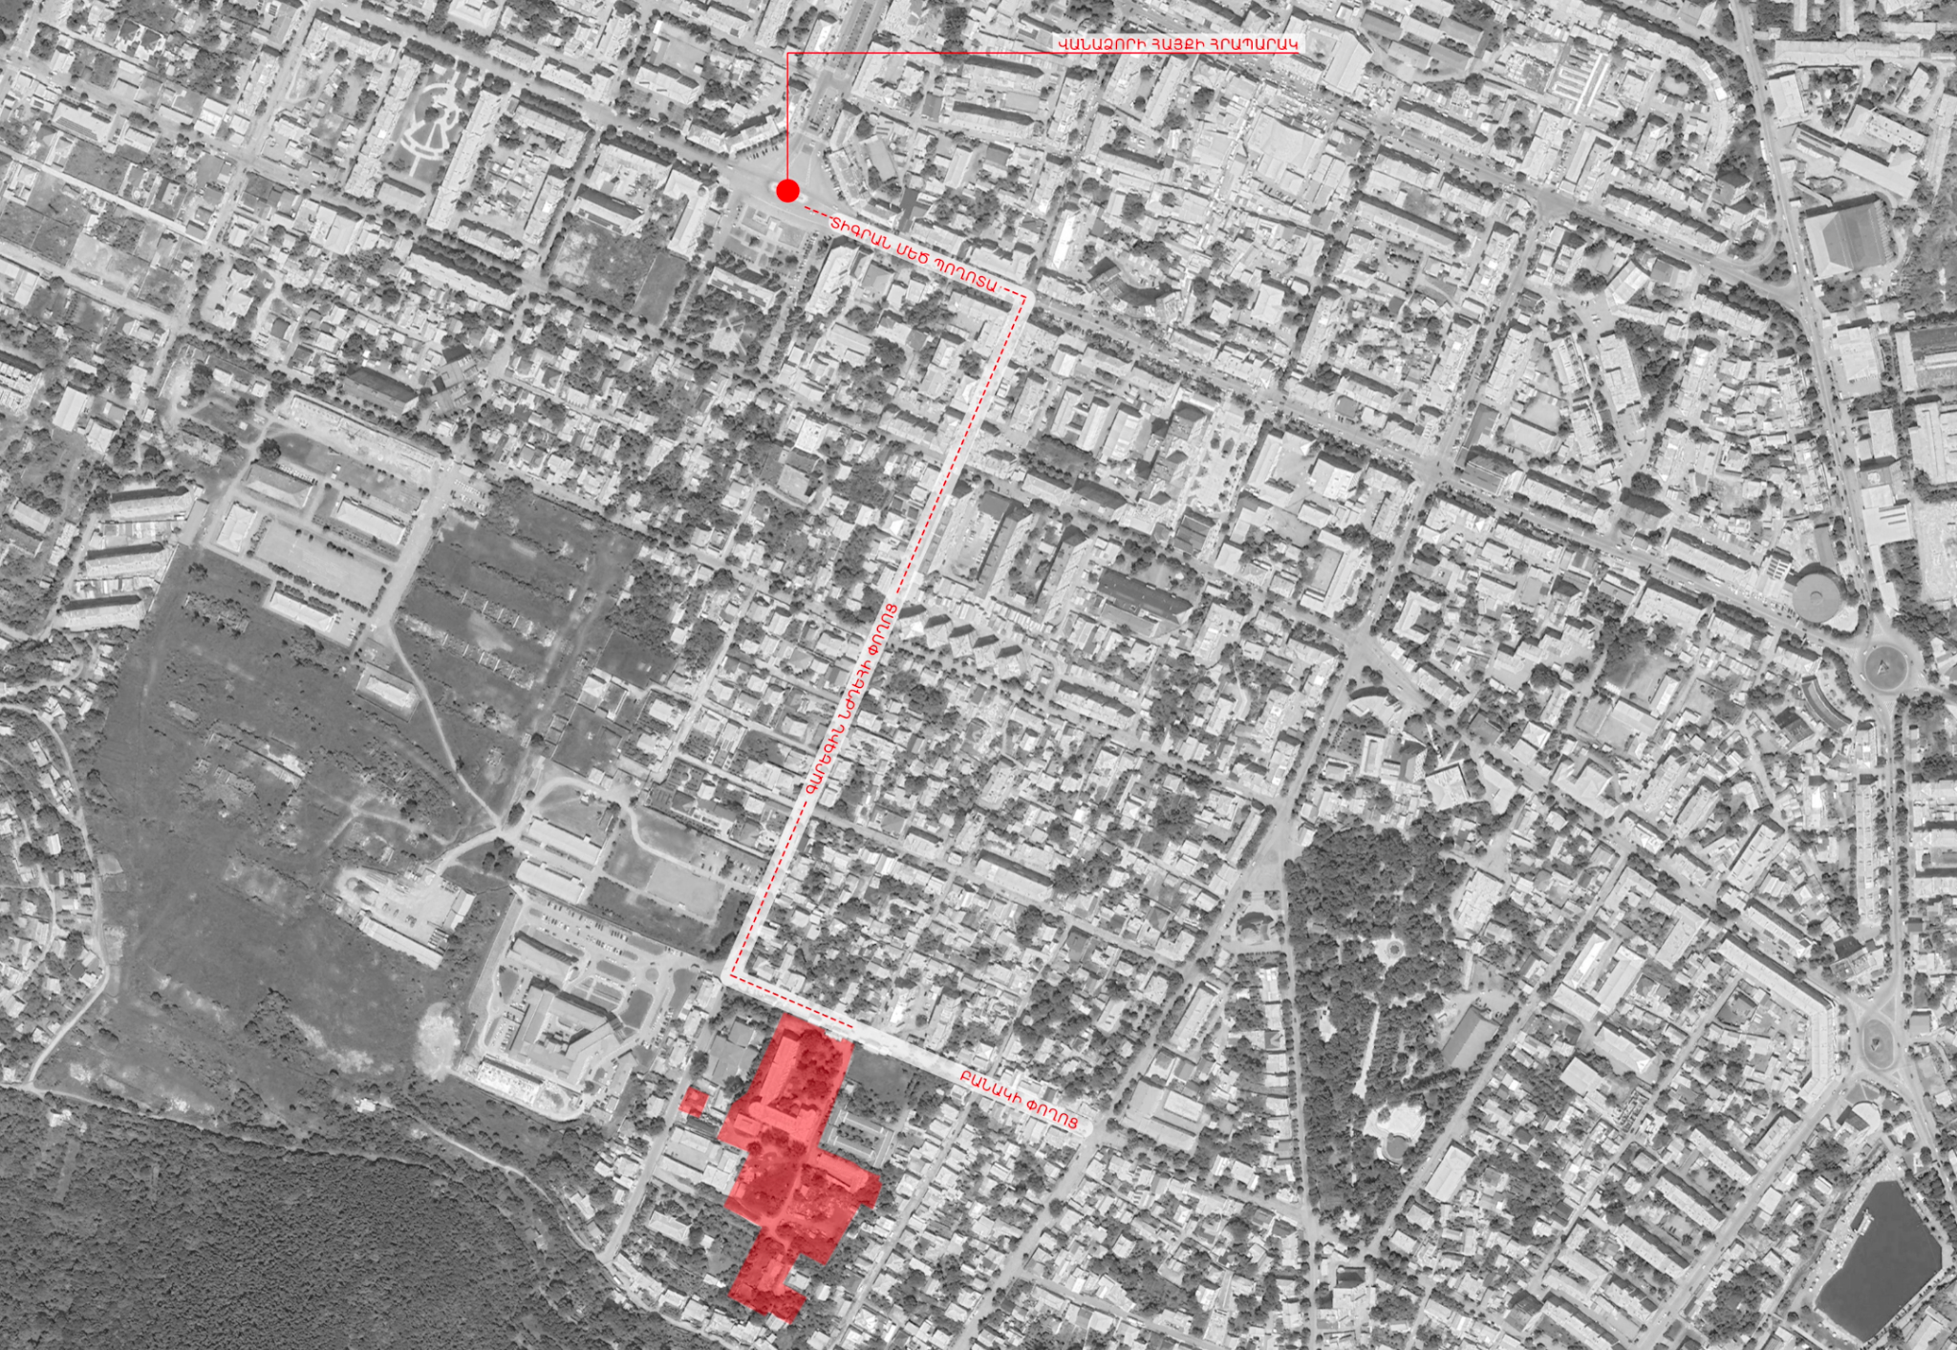

Նկար 2․Կառուցապատման մոտեցման քարտեզ

Շրջակայքում առկա են հանրային նշանակության առանցքային օբյեկտներ և կրթական ենթակառուցվածքներ, իսկ քաղաքի գլխավոր հրապարակը և մի շարք բուհական հաստատություններ գտնվում են քայլելու հասանելիությամբ, ինչը բարձրացնում է տարածքի գրավչությունը թե՛ մշտական բնակության, թե՛ ներդրումային պահանջարկի տեսանկյունից։

Տարածքը ապահովված է նաև բարձր տրանսպորտային մատչելիությամբ: Երկաթուղային կայարանը գտնվում է մոտ 1.38 կմ հեռավորության վրա։ Բացի այդ, քաղաքի միջով անցնող միջպետական ավտոճանապարհները ստեղծում են կայուն կապ ոչ միայն քաղաքի ներսում, այլև միջքաղաքային ուղղություններով՝ կարևոր նախապայման դառնալով նախագծի իրացման և տարածքի երկարաժամկետ արժեքի պահպանման համար։

Վանաձորը հանդիսանում է նաև Հայաստանի ամենակայուն էկոլոգիական քաղաքներից մեկը՝ տարեկան 499 օրից 496-ը գնահատվել են որպես շատ լավ օդային որակով օրեր։ Կլիման փափուկ է և մեղմ: Բարեխառն կլիման, միջին տարեկան ջերմաստիճանի ցածր տատանումները (հունվար -8°C, հուլիս +22°C), միջին տեղումները՝ 437 մմ, համարվում են հարմարավետ և առողջ բնակավայրի պայմաններ:

# ԲՆԱԿԵԼԻ ՀԱՄԱԼԻՐԻ ՆԿԱՐԱԳՐՈՒԹՅՈՒՆ

Նախագծով առաջարկվում է բազմաբլոկ կառուցապատման մոդել` 3–5 հարկայնությամբ մասնաշենքերով, որոնք տեղադրված են այնպես, որ ձևավորվի միասնական, անվտանգ և «փակ բակի» տրամաբանությամբ ներքին բնակելի միջավայր։ Կառուցապատման ծավալային լուծումը համապատասխանեցված է շրջակա կառուցապատման մասշտաբին՝ միաժամանակ ստեղծելով բավարար բաց տարածքներ և բնական լուսավորություն, ինչը բարձրացնում է բնակարանների գործառնական որակը և նախագծի վաճառքային գրավչությունը։

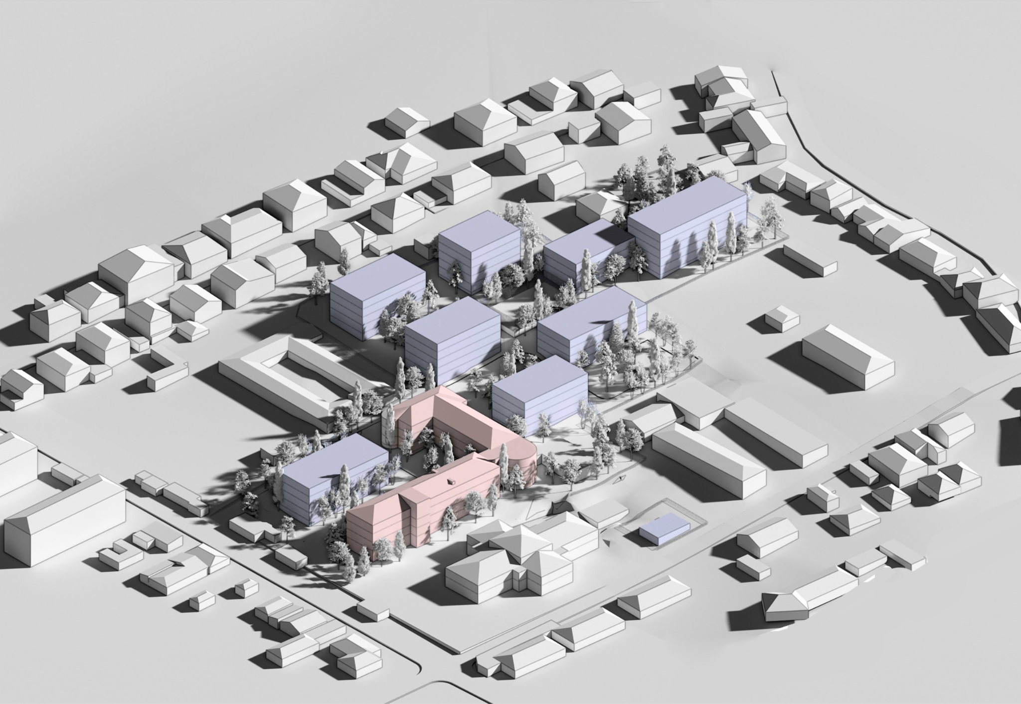

Նկար 3. Համալիրի աքսոնոմետրիկ տեսք

Տարածքի ընդհանուր կազմակերպման մեջ տեսանելի է նպատակային շեշտադրում կանաչապատման վրա: Հողամասի 22,653 քմ ընդհանուր մակերեսից շուրջ կեսը նախատեսված է կանաչապատ գոտիների համար (11,412 քմ), իսկ կառուցապատման բաժինը սահմանափակվում է մոտ 29.7%-ով (6,730 քմ)՝ ձևավորելով «շենք + հանրային բաց տարածք» բալանսավորված կազմը: Նման հարաբերակցությունը կարևոր մրցակցային առավելություն է հատկապես Վանաձորի կլիմայական պայմաններում, որտեղ բնակիչների համար բակային որակյալ միջավայրը և հանգստի բաց տարածքները գործնականում դառնում են «բնակարանի արժեքի» մաս։

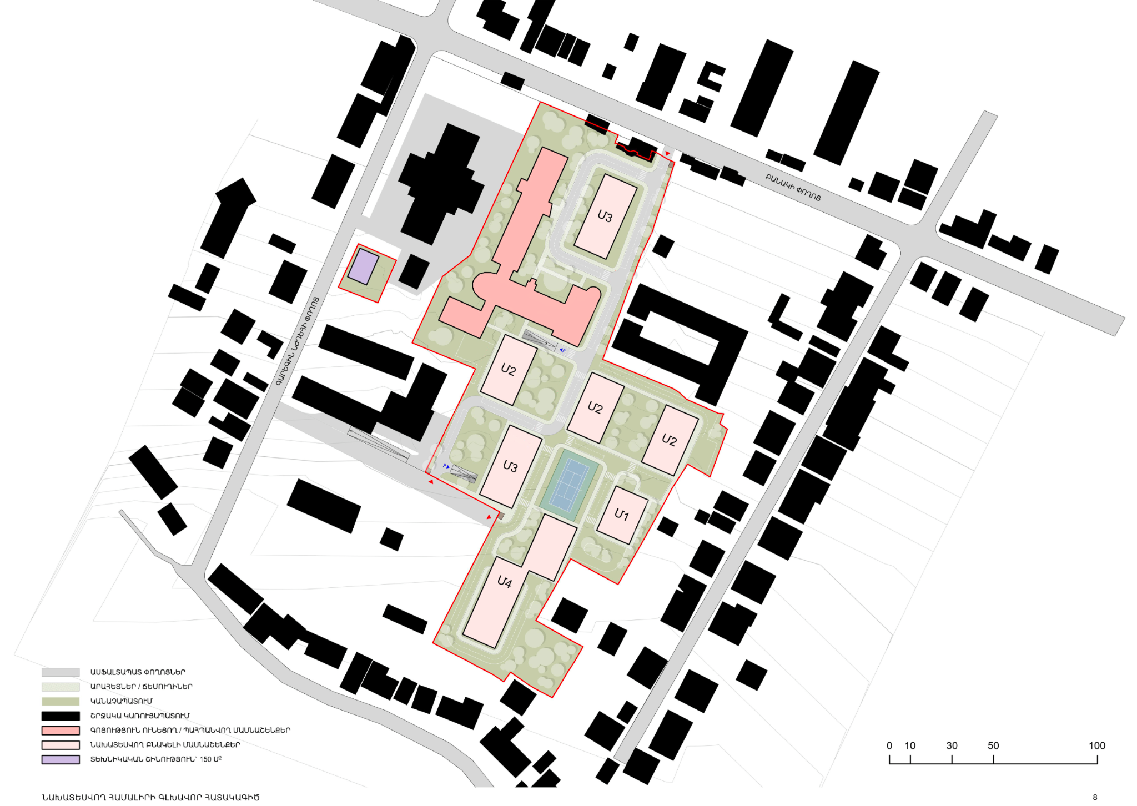

Նկար 4. Նախատեսվող համալիրի գլխավոր հատակագիծը

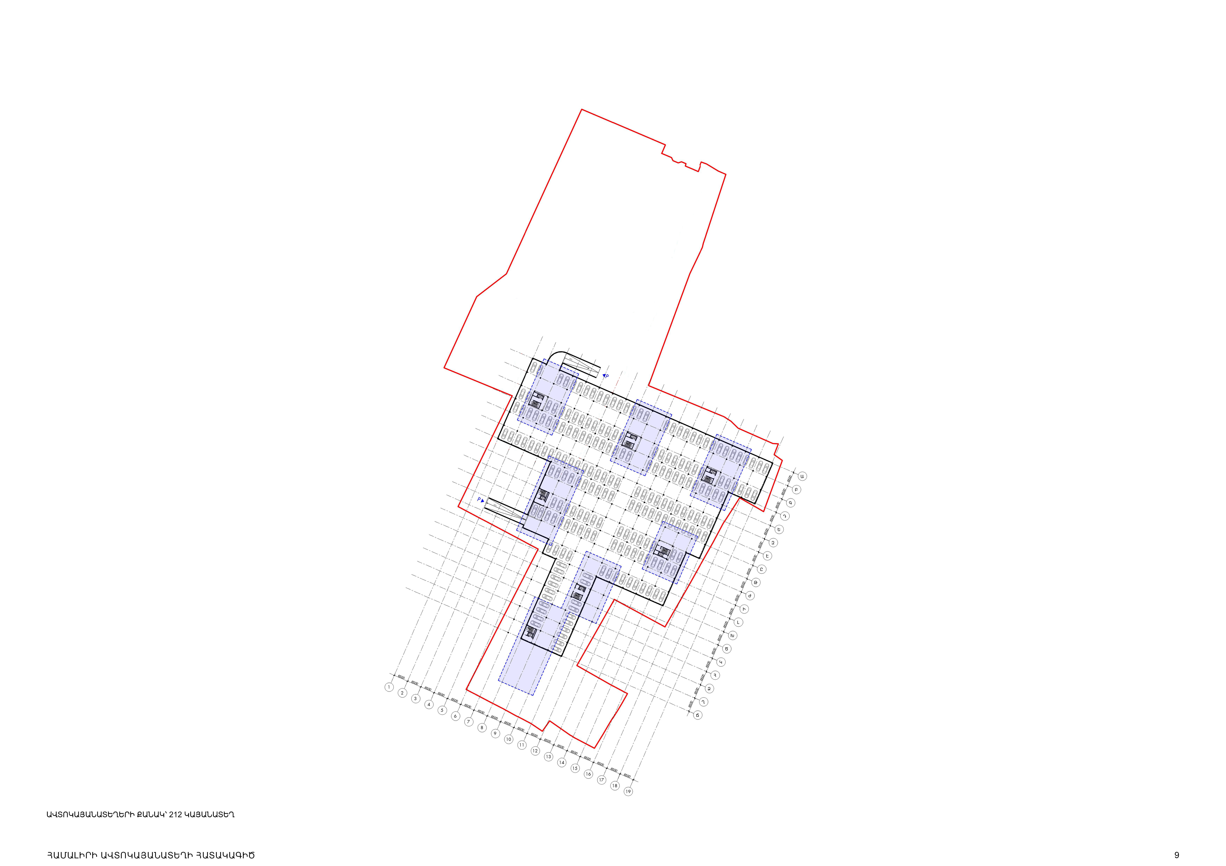Ավտոտրանսպորտի և հետիոտնի ներքին շարժը նախագծված է այնպես, որ բնակելի բակը պահպանի առավելագույն հանգստություն․ ավտոկայանատեղերի ընդհանուր քանակը նախատեսված է 212, իսկ կայանման գոտիները լուծված են հստակ սխեմայով՝ նվազեցնելով բակում մեքենաների կոնֆլիկտային հոսքերը և ապահովելով բնակիչների համար ավելի անվտանգ բակային միջավայր։

Նկար 5. Համալիրի ավտոկայանատեղերի հատակագիծ

Միաժամանակ նախագծում ամրագրված է բնակարանային ֆոնդի հստակ ծավալ՝ **280 բնակարան**, ինչը թույլ է տալիս նախագծին ունենալ բավարար մասշտաբ՝ ենթակառուցվածքային ներդրումները արդարացնելու և շուկայի վրա ներկայանալ որպես ամբողջական բնակելի լուծում ինչպես նկար 4-ում, այլ ոչ թե փոքր ծավալով հատվածական կառուցապատում։

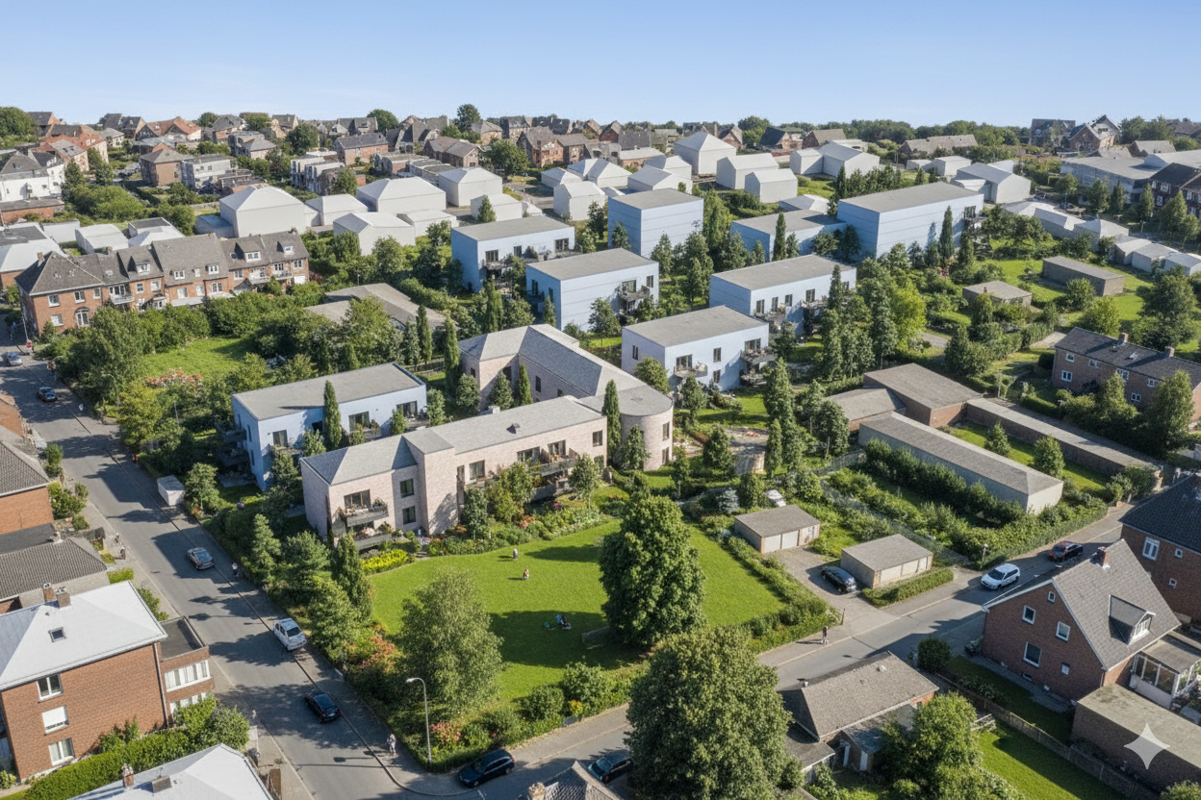

Նկար 6. Նախատեսվող համալիրի վիզուալ պատկեր

# ՀԱՐԿԱՅԻՆ և ՄԱՍՆԱՇԵՆՔԵՐԻ ԲԱՇԽՄԱՆ ԲՆՈՒԹԱԳԻՐԸ

Շենքերի հիմնական ծավալը բաղկացած է բնակելի հարկերից: Նախագծի հարկային բաշխման ընդհանուր տրամաբանությունը հետևյալն է․

**Ստորգետնյա հարկ** – նախատեսված են ավտոկայանատեղերի և տեխնիկական գոտիների համար։ Ստորգետնյա հարկում տեղակայվում են շուրջ 212 ավտոկայանատեղեր և անհրաժեշտ ինժեներական համակարգերը, որոնք ապահովում են շենքերի սպասարկման արդյունավետությունը և բակային տարածքների ազատությունը ավտոտրանսպորտից։ **Ընդհանուր մակերեսը կազմում է 8,160 քմ։**

**Մասնաշենք 1․** Առաջին մասնաշենքը ներառում է մեկ բնակելի շենք, որը բաղկացած է 5 վերգետնյա հարկերից։ Յուրաքանչյուր հարկում նախագծված է 6 բնակարան՝ տարբեր տիպաբանությամբ՝ մեկ, երկու և երեք սենյականոց։ Բնակարանների պլանավորումը մշակված է ֆունկցիոնալության, բնական լուսավորության և արդյունավետ տարածքային օգտագործման սկզբունքներով։

****Տիպարային հարկի հատակագիծը ներկայացված է ստորև,

Նկար 7․ Մասնաշենք 1-ի տիպարային հարկի հատակագիծ

**Մասնաշենք 2․** Մասնաշենք 2-ը ներառում է երեք բնակելի շենք, որոնցից մեկը՝ 4-հարկանի, իսկ մյուս երկուսը՝ 5-հարկանի։ Երեք շենքերն էլ նախագծված են նույն տիպարային նախագծով՝ ապահովելով միասնական ճարտարապետական լուծում և կառուցվածքային ստանդարտներ։ Յուրաքանչյուր հարկում նախատեսվում է 9 բնակարան՝ տարբեր տիպաբանությամբ և մակերեսներով, որոնք նպատակ ունեն բավարարել տարբեր սպառողական պահանջներ։ Մասնաշենքի տիպարային հարկի հատակագիծը ներկայացված է ստորև․

Նկար 8. Մասնաշենք 2-ի տիպարային հարկի հատակագիծ

**Մասնաշենք 3․** Մասնաշենք 3-ը ներառում է երկու բնակելի շենք, որոնցից մեկը՝ 3-հարկանի, իսկ մյուսը՝ 4-հարկանի։ Յուրաքանչյուր հարկում նախատեսվում է 9 բնակարան՝ տարբեր տիպաբանությամբ և մակերեսներով, որոնք ուղղված են տարբեր թիրախային խմբերի բնակարանային պահանջների բավարարմանը։

Նկար 9. Մասնաշենք 3-ի տիպարային հարկի հատակագիծ

**Մասնաշենք 4․** Մասնաշենք 4-ը ներառում է երկու կից բնակելի շենք, որոնցից մեկը՝ 3-հարկանի, իսկ մյուսը՝ 5-հարկանի։Շենքերը նախագծված են փոխկապակցված և միասնական ճարտարապետական լուծումներով՝ ապահովելով համալիրի ընդհանուր կառուցապատման գաղափարական շարունակականությունը։

Շենքերում հարկային պլանավորումը իրականացված է տարբեր խտությամբ․ 3-հարկանի շենքում յուրաքանչյուր հարկում նախատեսվում է 11 բնակարան, իսկ 5-հարկանի շենքում՝ յուրաքանչյուր հարկում 8 բնակարան։

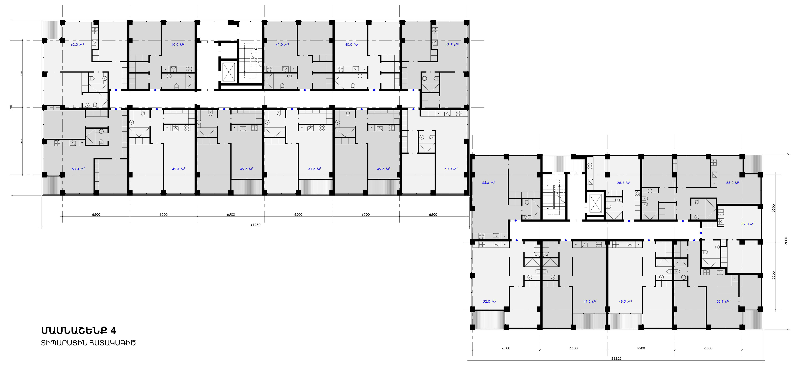Հարկերի տիպարային նախաիծը ներկայացված է ստորև․

Նկար 10. Մասնաշենք 4-ի տիպարային հարկի հատակագիծ

Բնակարանային բաշխվածությունը ներկայացված է ստորև աղյուսակում․

Աղյուսակ 2․ Բնակարանային բաշխվածություն

|  |  |  |
| --- | --- | --- |
| Մասնաշենք | Բնակարանների քանակ | Բնակարանների մակերես |
| Մասնաշենք 1 | 30 | 25.3-67.8 մ2 |
| Մասնաշենք 2 | 108 | 26.2-63.2 մ2 |
| Մասնաշենք 3 | 72 | 27.5-87 մ2 |
| Մասնաշենք 4 | 70 | 32-63.2 մ2 |

Նման հարկային կառուցվածքը ապահովում է համալիրի ֆունկցիոնալ բազմազանությունը՝ միաժամանակ պահպանելով կառուցապատման ծավալային համաչափությունը և քաղաքային միջավայրի հավասարակշռությունը։

**Սպորտային ենթակառուցվածքների նկարագրություն․** Կառուցապատվող տարածքում նախատեսվում է բացօթյա թենիսի կորտ։ Կորտի չափերն են՝ 18.0 × 30.5 մետր, ինչը ապահովում է խաղային և անվտանգության պահանջներին համապատասխան տարածք։

Կորտը շրջապատվելու է պաշտպանիչ պարիսպով՝ 1.8 մետր բարձրությամբ, որը նախատեսված է խաղի ընթացքում անվտանգության և գնդակների դուրսթռիչքի կանխարգելման համար։ Պարիսպի ընդհանուր երկարությունը կազմում է 876 մետր։

# ՖԻՆԱՆՍԱԿԱՆ ՀԻՄՆԱԿԱՆ ՑՈՒՑԱՆԻՇՆԵՐ

Նախագծի հակիրճ ֆինանսական ցուցանիշները ներկայացված են ստորև աղյուսակում․

**Աղյուսակ 3․ Նախագծի հակիրճ ֆինանսական ցուցանիշներ**

|  |  |
| --- | --- |
| ՎԱՆԱՁՈՐ — ԲԱՆԱԿԻ 8 | |
| ՖԻՆԱՆՍԱԿԱՆ ՑՈՒՑԱՆԻՇՆԵՐ | |
| ԴՐԱՄԻ ՄԻԱՎՈՐ | ՀՀ ԴՐԱՄ |
|  |  |
| **ՆԵՐԴՐՈՒՄՆԵՐ ՏԱՐԱԾՔԻ ԿԱՌՈՒՑԱՊԱՏՄԱՆ ՆՊԱՏԱԿՈՎ** |  |
|  |  |
| Համախառն եկամուտ (առանց ԱԱՀ) | 5,687,352,236 |
| Պահանջվող ներդրումներ* | 4,280,865,110 |
| Զուտ շահույթ | 878,317,874 |
| *ներդրումների մեջ ներառված չէ հողի գնման արժեքը |  |
|  |  |
| **ՆԵՐԴՐՈՒՄՆԵՐԻ ՖԻՆԱՆՍԱԿԱՆ ՑՈՒՑԱՆԻՇՆԵՐ** |  |
|  |  |
| Ներդրումների եկամտաբերություն (ROI) | 21% |
| Զուտ շահութաբերություն | 15% |
|  |  |
| **ԸՆԴՀԱՆՈՒՐ ՏՎՅԱԼՆԵՐ** |  |
| Կանխատեսման հորիզոն կառուցապատումից հետո՝ տարի | 2 |
| Կանխատեսման հորիզոն ՝ տարի | 5 |